# ANEXO N°5: FORMULARIO DE POSTULACION

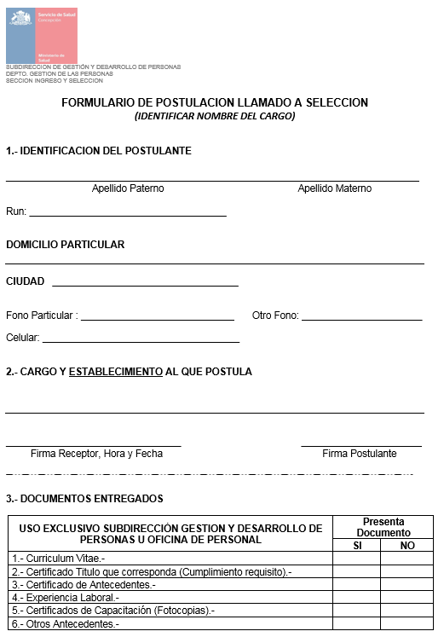

# ANEXO N°6: FORMATO DE CURRICULUM VITAE

**CURRÍCULUM VITAE**

**I. IDENTIFICACIÓN DE EL/LA POSTULANTE**

|  |  |
| --- | --- |
| Apellido Paterno | Apellido Materno |
|  |  |
| Teléfono Particular | Teléfono Móvil |
|  |  |
| Correo electrónico autorizado |  |
|  | |

**II. IDENTIFICACIÓN DEL CARGO A QUE POSTULA**

|  |  |
| --- | --- |
| Cargo | Grado |
|  |  |

**III. TITULOS PROFESIONAL(ES) Y O GRADOS**

*Completar sólo si corresponde, indicando sólo aquellos con certificados

|  |  |
| --- | --- |
| TITULO | |
|  | |
| Ingreso (mm, aaaa) | Egreso (mm, aaaa) |
|  |  |
| Fecha Titulación (dd, mm, aaaa) | |
|  |  |
| Duración de la Carrera (indicar en número de semestres o trimestres) | |
|  | |

|  |  |
| --- | --- |
| TITULO | |
|  | |
| Ingreso (mm, aaaa) | Egreso (mm, aaaa) |
|  |  |
| Fecha Titulación (dd, mm, aaaa) | |
|  |  |
| Duración de la Carrera (indicar en número de semestres o trimestres) | |
|  | |

|  |  |
| --- | --- |
| TITULO | |
|  | |
| Ingreso (mm, aaaa) | Egreso (mm, aaaa) |
|  |  |
| Fecha Titulación (dd, mm, aaaa) | |
|  |  |
| Duración de la Carrera (indicar en número de semestres o trimestres) | |
|  | |

**IV. ANTECEDENTES ACADÉMICOS**

*(Indicar sólo aquellos con certificados, los demás no serán ponderados ni considerados)

|  |  |
| --- | --- |
| Nombre Post Titulos/Otros | |
|  | |
| Desde (mm, aaaa) | Hasta(mm, aaaa) |
|  |  |

|  |  |
| --- | --- |
| Nombre Post Titulos/Otros | |
|  | |
| Desde (mm, aaaa) | Hasta(mm, aaaa) |
|  |  |

|  |  |
| --- | --- |
| Nombre Post Titulos/Otros | |
|  | |
| Desde (mm, aaaa) | Hasta(mm, aaaa) |
|  |  |

**V. CAPACITACION**

(Indicar sólo aquellos con certificados)

|  |  |  |
| --- | --- | --- |
| Nombre Curso y/o Seminario | | |
|  | | |
| Desde (dd, mm, aaaa) | Hasta (dd, mm, aaaa) | Horas Duración |
|  |  |  |

|  |  |  |
| --- | --- | --- |
| Nombre Curso y/o Seminario | | |
|  | | |
| Desde (dd, mm, aaaa) | Hasta (dd, mm, aaaa) | Horas Duración |
|  |  |  |

|  |  |  |
| --- | --- | --- |
| Nombre Curso y/o Seminario | | |
|  | | |
| Desde (dd, mm, aaaa) | Hasta (dd, mm, aaaa) | Horas Duración |
|  |  |  |

**VI. ÚLTIMO CARGO DESARROLLADO O EN DESARROLLO**

(Sólo cuando corresponda)

|  |  |  |  |
| --- | --- | --- | --- |
| CARGO | | | |
|  | | | |
| INSTITUCIÓN /EMPRESA | | | |
|  | | | |
| Depto., Gerencia, Unidad o Área de Desempeño | Desde (dd, mm, aaaa) | Hasta (dd, mm, aaaa) | Duración del Cargo (mm, aaaa) |
|  |  |  |  |
| Funciones Principales (descripción general de funciones realizadas y principales logros) | | | |
|  | | | |

**VII. TRAYECTORIA LABORAL**

Además del anterior, indique sus últimos tres puestos de trabajo, si corresponde.

|  |  |  |  |
| --- | --- | --- | --- |
| CARGO | | | |
|  | | | |
| INSTITUCIÓN /EMPRESA | | | |
|  | | | |
| Depto., Gerencia, Unidad o Área de Desempeño | Desde (dd, mm, aaaa) | Hasta (dd, mm, aaaa) | Duración del Cargo (mm, aaaa) |
|  |  |  |  |
| Funciones Principales (descripción general de funciones realizadas y principales logros) | | | |
|  | | | |

|  |  |  |  |
| --- | --- | --- | --- |
| CARGO | | | |
|  | | | |
| INSTITUCIÓN /EMPRESA | | | |
|  | | | |
| Depto., Gerencia, Unidad o Área de Desempeño | Desde (dd, mm, aaaa) | Hasta (dd, mm, aaaa) | Duración del Cargo (mm, aaaa) |
|  |  |  |  |
| Funciones Principales (descripción general de funciones realizadas y principales logros) | | | |
|  | | | |

**VIII. MOTIVACIÓN PARA EL CARGO**

|  |
| --- |
| Descripción de las principales motivaciones para integrarse a nuestra institución. |
|  |

______________________________

Firma Postulante

Coronel, ____________________________

# ANEXO N°7: FORMATO DECLARACIÓN JURADA

**DECLARACIÓN JURADA**

Por el presente instrumento yo,_________________________________, Cédula Nacional de Identidad Nº __________________, Estado Civil __________________, domiciliado(a) en ________________, ciudad de ______________________________, declaro bajo juramento:

1. Que cumplo con los requisitos establecidos en las letras c), e), f) del Art. 12° del Estatuto Administrativo, aprobado por la Ley 18.834, que se describen:

c) Tener Salud compatible con el desempeño del cargo

e) No he cesado en un cargo público como consecuencia de haber obtenido una calificación deficiente o por medida disciplinaria, en los cinco años anteriores a la fecha de la presente declaración, por lo que asumo las responsabilidades establecidos en el Art. 20° inciso 3° de dicha Ley, y

f) No estar inhabilitado para el ejercicio de funciones o cargos públicos, no estar condenado por crimen o simple delito, además

2. Que no me encuentro afecto a ninguna de las causales de inhabilidad previstas en el artículo 56 de la Ley N° 18.575, esto es:

1. Que no tengo vigente o suscrito por mí o por terceros, contratos o cauciones ascendentes a 200 Unidades Tributarias Mensuales o más con el Servicio de Salud de Concepción y que tampoco tengo litigios pendientes con dicha institución. Asimismo declaro bajo juramento que no tengo la calidad de director, administrador, representante o socio titular del 10 % o más de los derechos de cualquier clase de sociedad, que tenga contratos o cauciones vigentes ascendentes a doscientas unidades tributarias mensuales o más con el Servicio de Salud de Concepción.
2. Que no tengo la calidad de cónyuge, hijo, adoptado o pariente hasta el tercer grado de consanguinidad y segundo de afinidad inclusive respecto de las autoridades y de los funcionarios directivos del Servicio de Salud de Concepción, hasta el nivel de jefe de departamento o su equivalente inclusive.

**Concepción,** ____ de ___________de _____

______________________________

Firma Postulante

# ANEXO N°8: FORMATO LISTA DE CHEQUEO



**LISTA DE CHEQUEO**

FOLIO N°______

|  |  |  |
| --- | --- | --- |
| Nombre de postulante | : |  |
| Cargo que postula | : |  |
| Fecha recepción antecedentes | : |  |
| Horario | : |  |
| Nombre funcionario(a) que recepciona antecedentes | : |  |

Se debe marcar con un √ si presenta los antecedentes y con una X en caso contrario.

|  |  |  |
| --- | --- | --- |
| **ANTECEDENTES** |  | **CHEQUEO** |
| Formulario de Postulación |  |  |
| Curriculum Vitae |  |  |
| Declaración Jurada |  |  |
| Certificado de Relación de Servicio |  |  |
| Certificado de Estudios |  |  |
| Certificado de Capacitación |  |  |
| Certificado de Calificaciones o Evaluación de Desempeño |  |  |

Finalizado el chequeo, se deben incorporar los antecedentes en un sobre el que se sellará para ser aperturado cuando se dé inicio a la revisión de antecedentes, por parte de la Comisión de Selección.

Se hace entrega de la lista de chequeo original al o la postulante, quedando copia en poder de la institución.

# ANEXO N°9: FORMATO EVALUACION DEL DESEMPEÑO

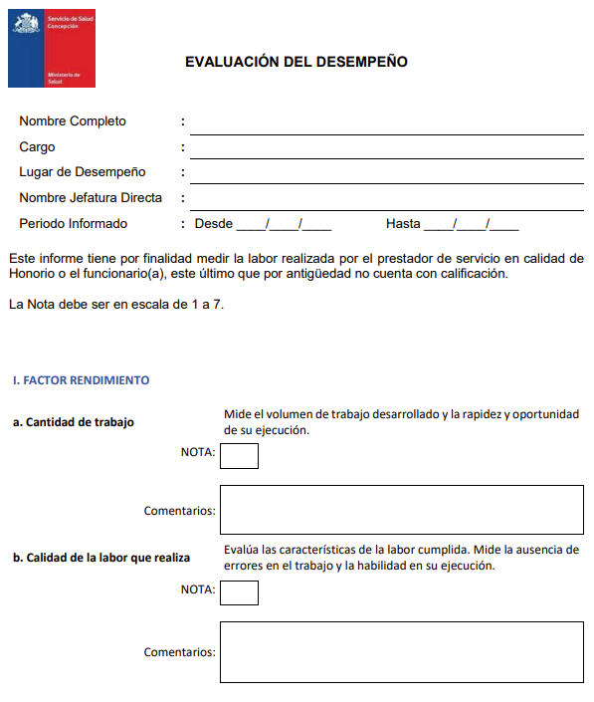

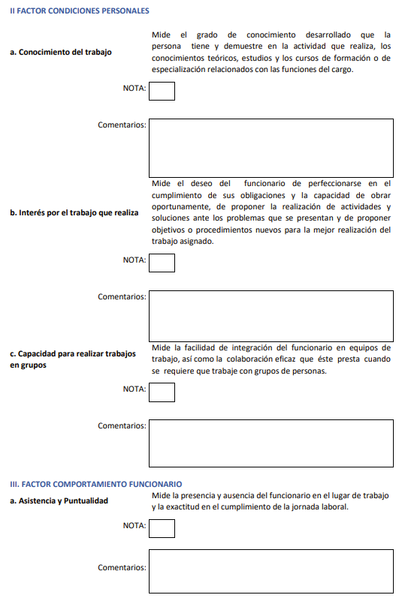

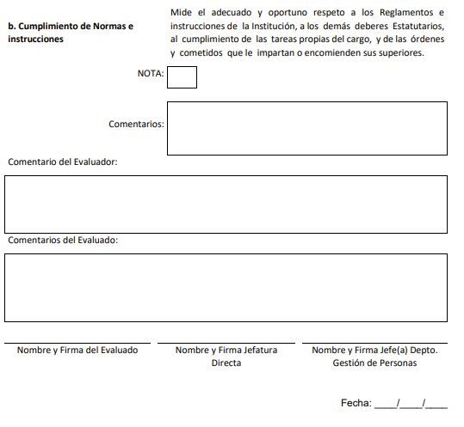

# ANEXO N°10: FORMATO EXPERIENCIA ESPECIFICA

# (COMPLEMENTO A RELACION DE SERVICIO)

**CERTIFICADO EXPERIENCIA LABORAL ESPECÍFICA**

Quien suscribe, certifica que_________(*indicar nombre social si corresponde*)________________,RUN_______________, se ha desempeñado, en el(los) siguiente(s) cargo(s) y con las funciones específicas que más abajo se detallan, durante el tiempo que se indica.

|  |  |  |
| --- | --- | --- |
| **CARGO Y FUNCIÓN** (indicar nombre del cargo, estamento al que pertenece, detalle las responsabilidades ejercidas durante el periodo y en el evento que se hubiese tenido personal a cargo, indicar el N° de colaboradores) | **Desde**  día/mes/año | **Hasta**  día/mes/año |
|  |  |  |
|  |  |  |
|  |  |  |

Se extiende el presente certificado, que tiene el carácter de declaración jurada simple, a solicitud de quien postula para los fines de acreditar experiencia específica, antecedente que servirá de base para evaluar su postulación a concurso.

CARGO DE QUIEN SUSCRIBE:______________________________ (Jefatura Directa)

NOMBRE:________________________________________________

RUN:____________________________________________________

TELÉFONO DE CONTACTO ________________________________

**Firma y timbre**

Lugar, fecha____________________________

# 

# ANEXO N°17: FORMATO RENUNCIA PROCESO DE SELECCIÓN



**Subdirección de Gestión y Desarrollo de Personas**

**Depto. Gestión de las Personas**

**Sección Ingreso y Selección**

**RENUNCIA A PROCESO DE SELECCIÓN**

Yo, _____________________, R.U.T______________________, renuncio al proceso de selección en la Etapa de ___________________________________, a contar del ____________________, por:

1.____________________________________________________________________

2.____________________________________________________________________

3.____________________________________________________________________

___________________________

Firma Postulante

Concepción, _______________________